ШАГ ЗА ШАГОМ

Ребенок не рождается со сложившейся речью. Постепенно, шаг за шагом, он учится правильно и четко произносить звуки, связывать слова между собой, строить предложения, ясно и последовательно излагать свои мысли.
Но иногда даже умственно и психически здоровые дети испытывают трудности в овладении речью. С такими детьми требуется индивидуальная работа по ее развитию, потому что от своевременного формирования речи зависят нормальное речевое общение со сверстниками, успешное овладение грамотой, а после поступления в школу – усвоение школьной программы.
Для того чтобы понять, имеются ли у вашего ребенка проблемы в усвоении родной речи, необходимо знать, каковы основные этапы ее становления.
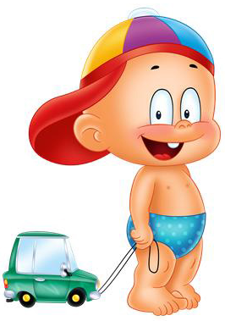
Первый год жизни ребенка является подготовительным этапом по овладению речью. До полутора лет фразовая речь у детей отсутствует. Вместо этого ребенок использует так называемое слово-предложение («би - би», «ням-ням»). Со второй половины второго года ребенок все чаще говорит предложения, состоящие уже из 3-4 слов.
К концу второго года речь малыша становится основным средством общения, хотя еще и далека от совершенства. Словарь небольшой – от 100 до 300 слов, которые в предложении еще грамматически не связаны между собой.
В норме к концу третьего года жизни ребенок должен уметь:
- произносить большинство звуков родного языка, кроме шипящих, [Р] и [Л] ;
- различать и называть игрушки, мебель, посуду, продукты, некоторые их свойства;
- группировать предметы по форме, цвету, величине;
- узнавать и различать по внешнему виду, вкусу некоторые овощи и фрукты, различать и называть животных, части их тела.
Также в этом возрасте ребенок умеет согласовывать существительные и местоимения с глаголами, составляет фразы из трех - четырех слов. Кроме того, к 4 годам ребенок уже умеет сопоставлять увиденное им на прогулке с коротким (два – четыре предложения) речевым описанием показанной ему картинки.
Все вышеперечисленное поможет вам сориентироваться в том, насколько развита речь вашего ребенка.
Возможно, кому-то из родителей все, о чем говорилось выше, покажется слишком простым – ваш малыш уже знает и умеет значительно больше. А кого-то, быть может, огорчит – ваш ребенок пока отстает.

